**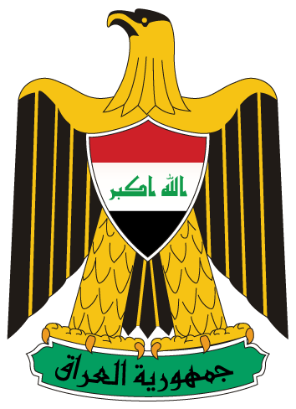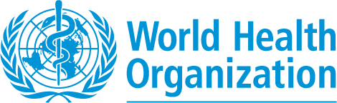***نشرة إعلامية*

**منظمة الصحة العالمية ووزارة الصحة العراقية معاً في مواجهة استعصاء الجراثيم على الأدوية**

**يوم الصحة العالمي 2011**

**بغداد، 10 نيسان/ أبريل 2011**

"بإمكانك انقاذ الأرواح والحفاظ على الصحة بالإبقاء على فعالية الأدوية ومضادات الجراثيم وتعزيز قدرتها على التشافي من الأمراض" هذا هو نص الدعوة المشتركة التي وجهتها اليوم كل من وزارة الصحة العراقية ومنظمة الصحة العالمية، في إطار حملة التوعية التي تم إطلاقها احتفاءً بيوم الصحة العالمي .

يعيش معظمنا اليوم حياةً أطول مع موفور الصحة، وذلك لأسباب عدة منها أن هناك أدوية فعالة وناجعة - تعرف بمضادات المكروبات- متاحة لعلاج الأمراض المعدية.ولكن الإفراط في استعمال مضادات المكروبات حتى لمعالجة أشكال العدوى البسيطة مقروناً بسوء الاستعمال الناجم عن الافتقار لفرص الحصول على المعالجة المناسبة، أو التوقف عن استعمال المضادات قبل استكمال المقرر العلاجي لأسباب مالية كل ذلك أدى إلى وقوع حالات وفاة كان يمكن تجنبها، ومزيد من المعاناة و العجز وارتفاع تكاليف الرعاية الصحية.

وقد أكد معالي الدكتور مجيد حمد أمين، وزير الصحة العراقي، في الاحتفال بيوم الصحة العالمية الذي أقيم في بغداد اليوم "أن استعصاء الجراثيم على الأدوية بات يشكل تهديداً الاستقرار الدولي للأمن القومي في العديد من البلدان ولا يستثنى العراق من هذا التهديد، فقد شهد العام الماضي وقوع 150 إصابة بالسل المقاوم للأدوية ، توفي من بينها خمسة حالات". وقد حضر الاحتفال وفود رفيعة المستوى ضمت أعضاءً من البرلمان العراقي، والوزارات المختلفة، ووكالات الأمم المتحدة، ومنظمات المجتمع المدني والإعلام. وأضاف وزير الصحة:" إنه ما من أحد يمكنه تخيل الحياة في عالم يخلو من مضادات المكروبات، وعليه فلابد من بذل الجهود العاجلة والمتضافرة لتجنب الانجراف إلى مرحلة مابعد المضادات".

وبدوره أكد الدكتور سيد جعفر حسين، ممثل منظمة الصحة العالمية في العراق، أن تحسين استخدام مضادات المكروبات هو التحرك الرئيسي لاحتواء استعصاء مضادات المكروبات على الأدوية، الأمر الذي يتطلب تحسين فرص الوصول إلى العلاج، وتغيير السلوكيات" وأضاف ممثل المنظمة" إن لكل فرد سواء من يتعاطون الدواء أو يصفون العلاج أويصرفونه دور ينبغي عليه القيام به لضمان الحفاظ على فعالية الأدوية للأجيال المقبلة. فالعمل الذي نقوم به اليوم هو الذي سيضمن العلاج في الغد".

وفي مناسبة يوم الصحة العالمي، توجه منظمة الصحة العالمية الدعوة للعمل المشترك لوقف انتشار ظاهرة استعصاء المكروبات على الأدوية.، وفي هذا الإطار تطرح المنظمة حزمة لسياسة من ست نقاط لمواجهة الظاهرة هي:(1) وضع وتنفيذ خطة عمل مالية شاملة؛(2) تقوية قدرة المختبرات ونظم الترصد؛(3)ضمان توافر الأدوية الأساسية عالية الجودة دون انقطاع (4)تنظيم وتعزيزالاستخدام الرشيد للأدوية؛ (5) تعزيز جهود الوقاية من العدوى ومكافحتها؛ (6) تشجيع الابتكار والبحوث وتطوير وسائل جديدة.

وتطلق وزارة الصحة بالتعاون مع مكتب منظمة الصحة العالمية بالعراق حملات توعية واتصال مكثفة بمختلف محافظات العراق حيث يتم توزيع مواد التثقيف الصحي، فضلاً عن تنظيم المحاضرات، والمعارض والفعاليات المتنوعة للمدرسين والأكاديميين والأطباء والصيادلة وذلك في مراكز الرعاية الصحية الأوليةوالمعاهد التعليمية.

وقد أكد الدكتور جعفر حسين التزام المنظمة المستمر بدعم حكومة العراق في جهودها لمجابهة ظاهرة استعصاء المكروبات على الأدوية، وحذر من أن استمرار هذا التهديد المتنامي للصحة العمومية دون تدخل، سيكون من الصعب السيطرة على العديد من الأمراض المعدية وقد يضر ذلك بالمكتسبات التي تحققت على طريق الوصول إلى المرامي الإنمائية للألفية بحلول عام 2015.

**للمزيد من المعلومات يمكنكم الاتصال على:**

**Ms. Ruba Hikmat, Media and Communication Officer, Tel. +96279-5096066,** [**hikmatr@irq.emro.who.int**](mailto:hikmatr@irq.emro.who.int) and **Ezechiel Bisalinkumi (Ph. D, MPH) Technical Officer, Essential Health Technologies and Pharmaceuticals (EHTP), Tel: +962 795053669**, [bisalinkumie@irq.emro.who.int](mailto:bisalinkumie@irq.emro.who.int)

**................**